排球
用具及場地

標準排球場的大小為18米長，９米闊，球場四周並且要有最少３米寬的空地。球場中線的兩旁各豎一網柱，柱間掛上球網。球網的長度為9.5米，寬為１米，網孔的大小為10平方厘米。
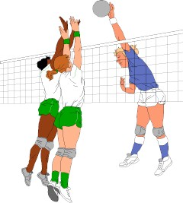
男子排球賽事中，球網的高度（由網頂至地面）從中間量起應為2.43米，女子比賽則為2.24米。

